Vocabulario: Mi Familia
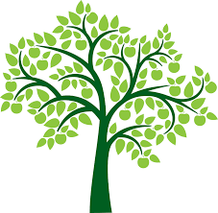
Dibuja el árbol genealógico para tu familia

Posesión
mi(s) my nuestro/a(s)
our
tu(s) your vuestro/a(s)
informal you all’s
su(s) his su(s) their
her you all’s
(formal) your

_____________________________________________________________________________________
un / una ____________ este/esta es _________________ estos/estas son ____________
bisabuelo/a _______________________ hermano/a _______________________
abuelo/a _______________________ sobrino/a _______________________
tío/a _______________________ hijo/a _______________________
primo/a _______________________ esposo/a _______________________
madre/mamá _______________________ hermanastro/a _______________________
padre/papá _______________________ padrastro/madrastra____________________
la mujer _______________________ mascotas _______________________
el hombre _______________________ _______________________
_______________________ _______________________

Descripciones (using ‘ser’):
ser

soy somos

eres sois

es son

artístico/a __________________________
atrevido/a __________________________
calvo/a __________________________
delgado/a __________________________
gordito/a __________________________
insufrible __________________________
joven __________________________
mayor __________________________
menor __________________________
viejo/a __________________________
____________ ____________________
____________ ____________________
____________ ____________________
____________ ____________________
____________ ____________________
____________ ____________________
____________ ____________________
____________ ____________________

Descripciones (using ‘tener’):
tener

tengo tenemos

tienes tenéis

tiene tienen

Pelo…
liso _______________
rizado _______________
ondulado _______________
corto _______________
largo _______________
Otros…
aretes _______________
tatuajes _______________
bigote _______________
barba _______________
____________ ____________________
____________ ____________________
____________ ____________________
____________ ____________________

